专题01 集合与常用逻辑用语重点题型全归纳

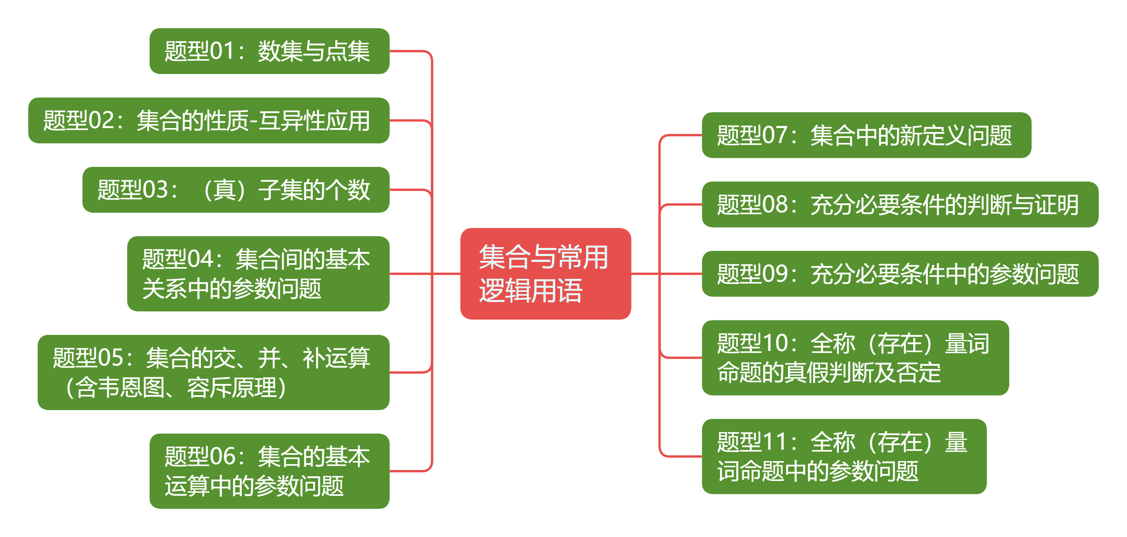


知识点1：集合的含义与表示

1、元素
把研究的对象统称为元素.（用小写字母表示：）

2、集合
把一些元素组成的总体叫做集合.（用大写字母表示：）

3、元素的特征
确定性、互异性、无序性.
求集合或元素时，一定要检验集合中元素的互异性.

4、元素与集合的关系
①属于：；②不属于：.

5、常用数集
①自然数集 （包含和正整数） ②正整数集 或
③整数集 ④有理数集 ⑤实数集

6、集合的分类
①有限集；②无限集；③空集.

7、集合的表示方法
①列举法：把集合的所有元素一一列举出来，并用括起来.
例如、
②描述法：把集合中所有具有共同特征的元素所组成的集合表示为.
例如、
③图示法（图）：用平面上封闭曲线的内部代表集合.

8、常见集合的表示方法
①方程的解集：
②不等式的解集：
③函数自变量构成的集合：
④函数因变量构成的集合：
⑤函数图象上的点构成的集合：
⑥方程组的解：或
⑦奇数集：
⑧偶数集：
注：做题时，要认清集合中元素的属性（点集、数集、自变量、因变量···），以及元素的范围（、、、···）.

知识点2：集合间的基本关系

1、子集
集合中任意一个元素都是集合中的元素.
记作：或 读作：包含于或包含
①任何一个集合是它本身的子集.
②若，且，则.

2、集合相等
若，且，则.
①若，且，则.
②欲证，只需证，且.

3、真子集
如果集合是集合的子集，并且中至少有一个元素不属于.
记作：或 读作：真包含于或真包含
①若，且，则.
②若，且，则.
③和用于集合和集合之间，和用于元素和集合之间.

4、空集
不含任何元素的集合. 符号：
①空集是任何集合的子集.
②空集是任何非空集合的真子集.
③解决有关、等问题时，一定要先考虑 的情况，以防漏解.

5、子集个数与元素个数的关系
设有限集合有个元素,则其子集个数是，真子集个数是，非空子集个数是，非空真子集个数是.

知识点3：集合的基本运算

1、交集
属于集合且属于集合.（和的公共部分）
记作： 读作：交
含义：
①；②；③；
④；⑤；⑥.

2、并集
属于集合或属于集合.（包含和的所有元素）
记作： 读作：并
含义：
①；②；③；
④；⑤；⑥.

3、全集
研究问题中涉及的所有元素. 符号：

4、补集
由全集中不属于集合的所有元素组成的集合. 符号：
含义：
①；②；③；④；
⑤；⑥；

知识点4：充分条件与必要条件

1、命题
可以判断真假的陈述句叫做命题.判断为真的语句是真命题；判断为假的语句是假命题.
表示：“若，则”、“如果，那么”.其中为命题的条件,为命题的结论.

2、充分条件与必要条件
①“若，则”是真命题，即，则是的充分条件，是的必要条件；
②“若，则”是假命题，即，则不是的充分条件，不是的必要条件.
判断充分条件、必要条件的三种方法：
①定义法：直接判断“若，则”以及“若，则”
的真假；
②集合法：利用集合的包含关系判断；
③传递法：充分条件、必要条件、充要条件都具有传递性，若，，则.

3、充要条件
如果“若，则”和“若，则”都是真命题，即既有，又有，则可记作，这时称是的充分必要条件，简称充要条件.
充分条件、必要条件的判断：
①且 是的充分不必要条件
②且 是的必要不充分条件
③ 是的充要条件
④且 是的既不充分也不必要条件

4、全称量词
短语“所有的”“任意一个”通常叫做全称量词. 符号：
含有全称量词的命题，叫做全称量词命题.
“对中任意一个，成立”用符号记为：

5、存在量词
短语“存在一个”“至少有一个”通常叫做存在量词. 符号：
含有存在量词的命题，叫做存在量词命题.
“存在中元素的，成立”用符号记为：

6、全称量词命题和存在量词命题的否定
①全称量词命题的否定为：.
②存在量词命题的否定为：.
①命题的否定的书写：既要转换量词，又要否定结论.
②全称量词命题的否定是存在量词命题；
存在量词命题的否定是全称量词命题.
③一个命题和它的否定，只能是一真一假.


【题型01 数集与点集】
1．（25-26高一上·安徽合肥·期中）给出下列关系：①；②；③；④，其中正确的个数为（ ）
A．0 B．1 C．2 D．3
2．（25-26高一上·内蒙古·期末）设集合，那么（ ）
A． B． C． D．
3．在平面直角坐标系中，集合，集合，则下列关系正确的是（ ）
A． B．
C． D．
4．若，则下列选项正确的是（ ）
A． B． C． D．
5．（25-26高一上·福建宁德·月考）（多选题）下列判断中，正确的是（ ）
A． B．
C． D．
6．（24-25高一上·四川南充·期中）把集合用列举法表示为 .

【题型02 集合的性质-互异性应用】
1．（25-26高一上·海南海口·月考）已知集合，若，则（ ）
A． B． C．或 D．1或
2．（24-25高一上·甘肃甘南·期末）已知集合，，且，则的值为（ ）
A． B． C． D．
3．（25-26高一上·陕西商洛·月考）已知集合，若，则实数可取的值组成的集合为（ ）
A． B． C． D．
4．（25-26高一上·福建福州·期中）已知，若集合，则（ ）
A． B．1 C． D．2
5．已知，集合，，若，且的所有元素和为12，则（ ）
A． B．0 C．1 D．2

【题型03 （真）子集的个数】
1．（25-26高一上·广东深圳·期中）已知集合，则集合的子集个数为 个.（填数字）
2．（25-26高一上·上海·月考）已知集合，若集合有3个真子集，则实数的取值范围为
3．（25-26高一上·湖北·期中）已知集合的所有子集只有两个，则实数的值为 .
4．（25-26高一上·河南南阳·月考）已知集合的子集个数为 ．
5．（25-26高一上·云南文山·月考）已知集合，，则满足的集合的个数为 .

【题型04 集合间的基本关系中的参数问题】
1．（25-26高一上·广东·期末）设集合，，满足，则实数的取值范围是（ ）
A． B． C． D．
2．（25-26高一上·重庆·月考）集合，或，若，则的取值范围是（ ）
A． B．
C． D．
3．（25-26高一上·天津河北·月考）已知集合，，若，则实数的取值所组成的集合是（ ）
A． B． C． D．
4．已知集合，若，则（ ）
A．1 B． C．2 D．
5．（25-26高一上·天津河北·月考）已知集合，集合，若为的真子集，则实数的取值范围是（ ）
A． B．
C． D．

【题型05 集合的交、并、补运算（含韦恩图、容斥原理）】
1．（25-26高一上·安徽·月考）已知集合，，则（ ）
A． B． C． D．
2．（25-26高一上·辽宁·月考）已知集合，，则（ ）
A． B．
C． D．
3．（25-26高一上·北京·月考）已知集合，，则集合是（ ）
A． B． C． D．
4．（24-25高一上·江苏盐城·月考）（多选题）已知集合，，则下列说法正确的有（ ）
A． B．
C． D．
5．（25-26高一上·安徽宿州·月考）（多选题）某网店统计了连续三天售出商品的种类情况：第一天售出19种商品，第二天售出13种商品，第三天售出18种商品，前两天都售出的商品有3种，后两天都售出的商品有4种，则（ ）
A．该网店第一天售出但第二天未售出的商品有16种
B．该网店前两天售出的商品种类有28种
C．该网店第三天售出但第二天未售出的商品有14种
D．该网店这三天售出的商品最少有29种
6．（25-26高一上·上海·月考）设全集，集合，则下图中的阴影部分表示的集合是 ．
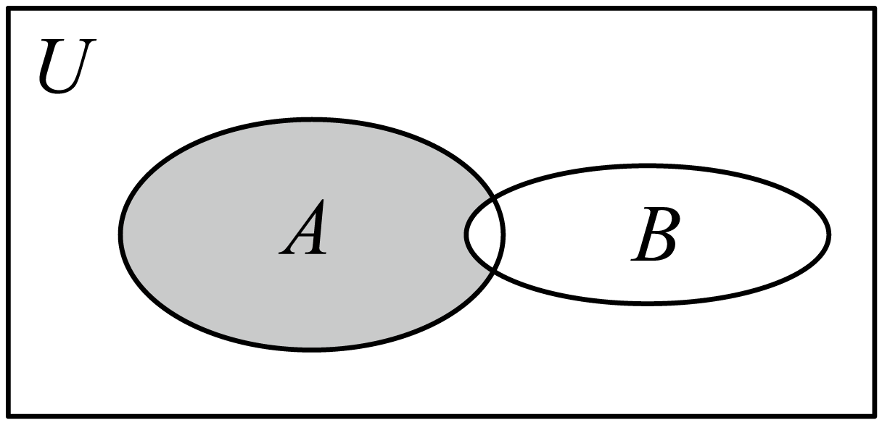
7．（25-26高一上·上海·期中）已知集合，则 ．
8．（25-26高一上·江西吉安·期中）已知全集，且，则 =
9．（25-26高一上·上海·期中）为解决上下班的交通问题，调查了某地100名职工，其中78人持有交通卡，52人拥有自行车，而持有交通卡又有自行车的有37人，则既无交通卡又无自行车的共有 人.
10．（25-26高一上·安徽合肥·月考）已知集合，若，则实数m的取值范围是 ．

【题型06 集合的基本运算中的参数问题】
1．（25-26高一上·吉林长春·月考）已知或
(1)若，⫋，求的取值范围；
(2)若或，求的取值范围.

2．（25-26高一上·广东深圳·期中）已知，或．
(1)若，求的取值范围；
(2)若，求的取值范围．

3．（25-26高一上·四川遂宁·期中）已知集合.
(1)求集合A；
(2)若集合，求实数k的取值范围.

4．（25-26高一上·重庆·期中）已知函数 的定义域为集合，函数，的值域为集合.
(1)求，；
(2)设集合，若，求实数的取值范围.

5．（25-26高一上·陕西西安·期中）已知集合，.
(1)若，求；
(2)从①；②；③这三个条件中任选一个，补充在下面的横线上，并进行解答.
问题：若选__________，求实数的取值范围.

【题型07 集合中的新定义问题】
1．（25-26高一上·江苏南京·月考）非空集合具有如下性质：①若，则；②若，则；由此可知：下列判断错误的是（ ）
A． B．
C．若，则 D．若，则
2．设，是两个非空集合，定义与的差集，则等于（ ）
A．P B． C． D．M
3．（24-25高一上·安徽马鞍山·月考）若数集具有性质：对任意的，，与中至少有一个属于，则称集合为“权集”，则（ ）
A．为“权集” B．为“权集”
C．“权集”中元素个数一定是有限个 D．“权集”中一定有1
4．（25-26高一上·吉林·月考）定义集合间的运算，若，，则的非空真子集的个数为（ ）
A．2 B．3 C．6 D．7
5．（25-26高一·全国·假期作业）定义两种新运算“⊕”与“”，满足如下运算法则：对任意的，有．已知全集，集合，．
(1)求全集U和集合A．
(2)集合A，B是否能满足？若能，求出实数m的取值范围；若不能，请说明理由．
6．（25-26高一上·上海·期中）设是一个非空集合，如果对于任意的，，有，则称是加法封闭的；而如果对于任意的，，有，则称是乘法封闭的．
(1)证明：区间不是加法封闭的；
(2)若区间是加法封闭的，求实数的取值范围；
(3)设，集合是函数的定义域，若是乘法封闭的，求实数的取值范围．

【题型08 充分必要条件的判断与证明】
1．（25-26高一上·河南信阳·期中）设是实数，则“且”是“”的（ ）
A．充分不必要条件 B．必要不充分条件
C．充要条件 D．既不充分也不必要条件
2．（25-26高一上·宁夏银川·期中）设，则“”是“”的（ ）
A．充分不必要条件 B．必要不充分条件
C．充要条件 D．既不充分也不必要条件
3．（2024高一上·江苏南京·专题练习）命题“”是真命题的一个充分不必要条件是（ ）
A． B．
C． D．
4．（25-26高一上·重庆·期中）设函数的定义域为，则“是奇函数”是“对任意，都有”的（ ）
A．充分不必要条件 B．必要不充分条件
C．充要条件 D．既不充分也不必要条件
5．（25-26高一上·福建厦门·期中）函数在区间上的图像是连续不断的，则“”是“函数在区间上没有零点的（ ）
A．充分不必要条件 B．必要不充分条件
C．充要条件 D．既不充分也不必要条件
6．（25-26高一上·广西·期中）“函数在上单调”的一个必要不充分条件可以是（ ）
A． B． C． D．
7．（23-24高一上·安徽阜阳·期中）已知是实数，且满足，证明下列命题:
(1)“”是“”的充要条件；
(2)“”是“”的充分条件.

8．（23-24高一上·山东泰安·期中）已知函数，证明：在区间上单调递增的充要条件是.

【题型09 非充分必要条件中的参数问题】
1．（25-26高一上·天津武清·期中）已知集合，集合，若A是B的必要不充分条件，则m的取值范围为 ．
2．（23-24高一上·全国·课后作业）已知p：或，q：或．若p是q的必要条件，则实数a的取值范围为 ．
3．（25-26高一上·青海海南·月考）已知或，或．若是的充分条件，则实数的最大值为 .
4．（23-24高一上·安徽安庆·期中）已知条件，写出 的一个必要不充分条件为 （填一个即可）
5．（25-26高一上·江苏宿迁·期中）设命题，命题，若是的充分不必要条件，则实数的取值集合是 .
6．（25-26高一上·陕西渭南·期中）已知命题：“方程至少有一个解”，若的一个必要不充分条件为“”，则实数的取值范围是 .
7．若“对于一切实数，”是“对于一切实数，”的必要条件，则实数的取值范围是 ．

【题型10 全称（存在）量词命题的真假判断及否定】
1．（25-26高一上·黑龙江·期中）命题：，的否定是（ ）．
A．，
B．，
C．，
D．，
2．（25-26高一上·广东揭阳·期中）“是增函数”的否定是（ ）
A．是减函数
B．是减函数
C．不是增函数
D．不是增函数
3．（25-26高一上·天津和平·期中）已知命题，.则（ ）
A．为真命题，命题的否定：，
B．为假命题，命题的否定：，
C．为真命题，命题的否定：，
D．为假命题，命题的否定：，
4．（25-26高一上·吉林·期中）命题“，”的否定是（ ）
A．，或 B．，
C．，或 D．，
5．（25-26高一上·陕西咸阳·期中）已知命题，命题，则（ ）
A．和都是真命题 B．和都是真命题
C．和都是真命题 D．和都是真命题

【题型11 全称（存在）量词命题中的参数问题】
1．（25-26高一上·全国·期末）已知命题“存在实数，使得不等式成立”为真命题，则的取值范围是 ．
2．（24-25高一下·湖南湘潭·期末）已知命题“，”为假命题，则实数的取值范围为 .
3．（25-26高一上·江苏无锡·期中）已知命题p：，，使得p为假命题的一个a值为 ．
4．（25-26高一上·云南昭通·期中）请写出一个值，使命题“，使”为真命题，则 .
5．（24-25高一上·河南驻马店·月考）命题p：，使得成立．若p为假命题，则的取值范围是 ．
6．（25-26高一上·全国·期末）已知命题，命题，若均为真命题，则实数的取值范围为 ．


1．（25-26高一上·甘肃兰州·月考）已知命题，则为（ ）
A． B．
C． D．
2．（24-25高一上·广东清远·月考）已知集合，或，则图中的阴影部分表示的集合为（ ）
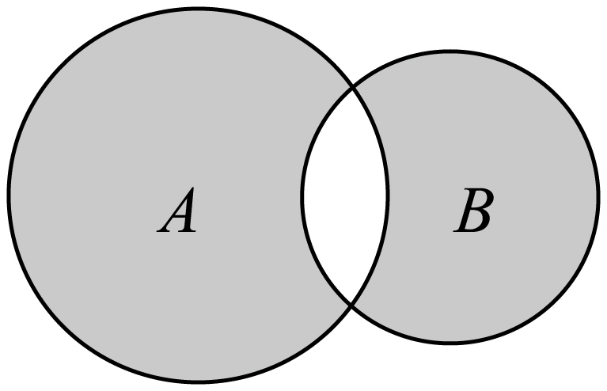
A．或 B．或
C． D．
3．（25-26高一上·湖北襄阳·期中）已知集合，则（ ）
A． B．
C． D．
4．（24-25高一上·云南昭通·期末）已知命题，，则为（ ）
A．，
B．，
C．，或
D．，或
5．（25-26高一上·广东广州·期中）已知命题，命题，则（ ）
A．和均为真命题 B．和均为真命题
C．和均为真命题 D．和均为真命题
6．（25-26高一上·浙江宁波·期中）已知集合，，则下列正确的是（ ）
A． B． C． D．
7．（25-26高一上·重庆·月考）含有三个实数的集合表示为，也可表示为，则的值为（ ）
A．0 B． C．1 D．
8．（24-25高一上·广西南宁·月考）已知集合，，若，则（ ）
A．1 B．2 C．3 D．4
9．（25-26高一上·浙江·期中）已知函数的定义域是D，则“的最小值是m”是“对任意，”的（ ）
A．充分不必要条件 B．必要不充分条件
C．充要条件 D．既不充分也不必要条件
10．（25-26高一上·云南楚雄·月考）已知集合，则“”是“仅有1个真子集”的（ ）
A．充分不必要条件 B．必要不充分条件 C．充要条件 D．既不充分也不必要条件
11．（25-26高一上·福建三明·月考）已知集合，，若，则的取值构成的集合为（ ）
A． B． C． D．
12．（25-26高一上·广东深圳·期中）命题“，”为真命题的一个必要不充分条件是（ ）
A． B．
C． D．
13．（25-26高一上·广东深圳·期中）若“”是“”的充分不必要条件，则a的取值范围是（ ）
A． B． C． D．
14．（25-26高一上·四川成都·期中）已知集合，，若，则实数的取值范围是（ ）
A． B． C． D．
15．集合或， ，若，则实数的取值范围是（ ）
A．且 B．
C．或 D．
16．（25-26高一上·贵州贵阳·月考）已知集合，且，则实数的取值范围是（ ）
A． B．
C． D．
17．（25-26高一上·浙江·期中）对不等式恒成立的一个充分不必要条件为（ ）
A． B． C． D．
18．（24-25高一上·山西晋中·月考）当一个非空数集G满足：如果，那么且时，我们称G就是一个数域．有以下关于数域的说法：①0是任何数域的元素；②若数域G有非零元素，则；③集合是一个数域；④有理数集是一个数域．其中正确的说法是（ ）．
A．①②④ B．②③④ C．①④ D．①②
19．（25-26高一上·上海·期中）已知集合，若有且只有一个非空子集，则实数 .
20．（25-26高一上·上海闵行·月考）集合的真子集个数为 .
21．（25-26高一上·广西·期中）若集合，则集合的子集个数为 .
22．（25-26高一上·全国·月考）已知集合，则实数a的取值范围为 ．
23．（23-24高一上·北京东城·期末）命题：“，”的否定形式为 ；若为真命题，则实数的最大值为 .
24．（25-26高一上·广东深圳·期中）集合，则符合条件的集合的个数为 .
25．（25-26高一上·江苏南通·期中）若不等式的一个充分不必要条件为，则实数的取值范围是 .
26．（24-25高一上·上海·期中）已知集合，.若“”是“”的必要不充分条件，则实数的取值范围是 .
27．（24-25高一上·广东广州·月考）若命题“，”是真命题，则实数m的取值范围是 ．
28．（25-26高一上·安徽黄山·期中）某校举办运动会，比赛项目分为田径和球类．高一（1）班共有50名同学，其中有18人参加田径比赛，有22人参加球类比赛，两类比赛都不参加的人数是都参加的人数的3倍，则两类比赛都参加的同学有 人．
29．（25-26高一上·重庆·月考）已知集合和集合.
(1)若，求实数的取值范围；
(2)已知，若是的必要不充分条件，求实数的取值范围.

30．（25-26高一上·辽宁·月考）设集合，.
(1)若，都有，求实数的取值范围；
(2)若，使得，求实数的取值范围.

31．（25-26高一上·上海·期中）已知集合．
(1)若，求集合；
(2)若，求实数的取值范围；
(3)若，求实数的取值范围．

32．（25-26高一上·上海松江·期中）已知集合，，，若，，或，则称集合具有“包容”性.
(1)判断集合和集合是否具有“包容”性，并说明理由；
(2)若集合具有“包容”性，求的值.

33．（24-25高一上·湖北十堰·月考）已知为一个数集，集合
(1)设，求集合A；
(2)设，证明：若，则；
(3)设且，若，求的最小值．

